Dia Mundial de la Propiedad Intelectual 2022

IP and Youth: Innovating for a Better Future

Marta Grande de Domingo. Takeda Farmacéutica España S.A
Marta.Grande@takeda.com
Teléfono: 638124610

Fotografía en su centro de trabajo

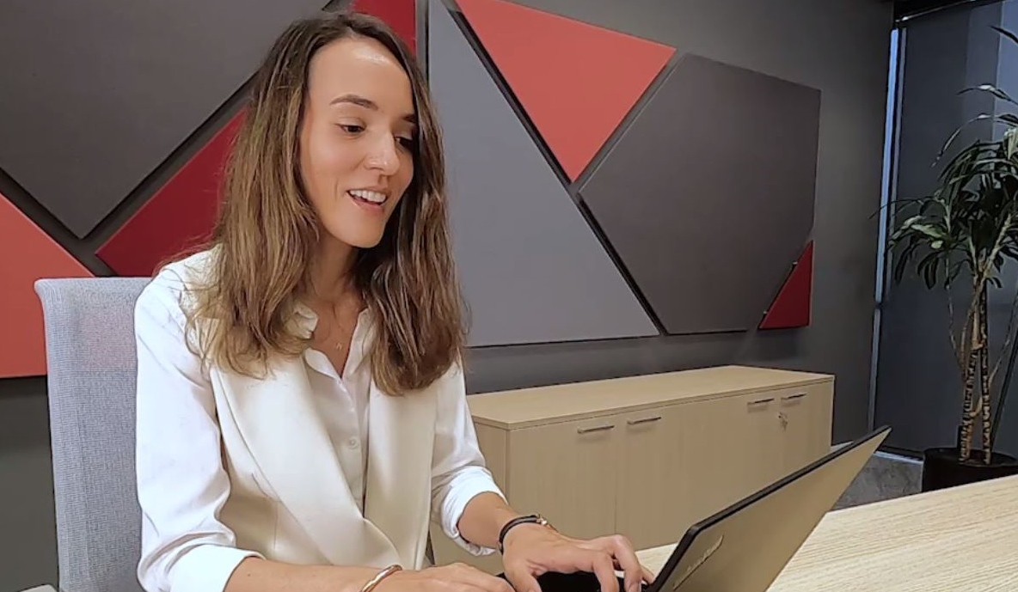

Resumen de la investigación/ innovación:

Conocer cómo los pacientes con Mieloma Múltiple, dada su heterogeneidad, responden al tratamiento pautado en práctica clínica, la duración real del tratamiento e identificar factores que afectan a la adherencia, son a día de hoy necesidades en el ámbito clínico. Con el objetivo de ayudar a los clínicos a mejorar el tratamiento de los pacientes y en la toma de decisiones terapéuticas con iniciativas innovadoras, desde Takeda, en base al convenio establecido con la Universidad de Alcalá, hemos puesto en marcha un proyecto de investigación centrado en estudiar la relación entre la duración del tratamiento pautado y los resultados de eficacia alcanzados.

La protección de la propiedad intelectual en investigación es crucial y conlleva tareas muy específicas de registro del estudio, protocolo y publicación de resultados. Nos proporciona las herramientas para dar a conocer los resultados de cada iniciativa, protegiendo la creatividad y el diseño en las metodologías de investigación.

Incluir referencia específica al día mundial de la Propiedad Intelectual 2022 y #WorldIPDay hashtag.

Este año el día mundial de la propiedad intelectual #WorldIPDay se focaliza en los jóvenes, poniendo de manifiesto los retos a los que tendremos que enfrentarnos en el futuro en base a la evolución de las alternativas de comunicación y en los que jugaremos un papel esencial.

Breve explicación sobre cómo su trabajo contribuye a construir un futuro mejor. Impacto de la investigación en la vida de las personas. Llamada a la acción en apoyo a la innovación y creatividad.

Conocer previamente cuál sería en práctica clínica real el tratamiento más adecuado para cada paciente, en base a sus características clínicas y sociodemográficas, supondría una aproximación innovadora y podría ayudar a los clínicos a pautar el tratamiento más conveniente a los pacientes afectados con MM y mejorar así los resultados alcanzados con su tratamiento. El estudio evaluará a su vez la satisfacción de los pacientes con el tratamiento que están recibiendo, a través de la recogida del cuestionario TSQM, así como la viabilidad de implementación de este cuestionario en la práctica clínica habitual, generando así mayor conocimiento de la experiencia del paciente en función del tratamiento recibido y pudiendo mejorar su adherencia.

Link a documentación o publicaciones del caso concreto de estudio (opcional).

https://www.clinicaltrials.gov/ct2/show/NCT04659798?term=doriant&draw=2&rank=1

